Project voor De Ontdekfabriek
De Expeditie

De Expeditie
  - Project voor De Ontdekfabriek

DOOR

  - Bas Beurskens
  - Luc Bozuwa
  - Rick Koelewijn
  - Bente van den Tillaart

Summa Engineering
De Ontdekfabriek
Eindhoven
2015
Inhoudsopgave

Inleiding 3
Plan van aanpak 4
Planning 6
Onderzoek 7
Brainstormen 7
Ontdekfabriek 7
Persona’s 8
Gebruikersscenario 9
Concurrentie analyse 10
Pakket van Eisen 11
Onderbouwing Pakket van Eisen 13
Schetsen 15
Spelbord 15
Bevestiging 16
Spel uitleg 17
Introductie 17
Doel van het spel 17
Handleiding en spelkaarten 17
Spelkaarten 17
CAD-model 18
Kostprijsberekening 19
Conclusie 21
Bijlagen 22

Inleiding

De eerste periode van het nieuwe jaar kregen wij als klas MTD2A4 een nieuw project. In het begin van het project hebben we een uitleg en verhaal te horen gekregen van Hugo van de Ontdekfabriek. De Ontdekfabriek wil graag nieuwe dingen laten maken voor kinderen. Eerst werd de klas opgedeeld in groepen, iedereen kreeg per groep een film te zien. Wij kregen de film Acient Science, ook wel De Expeditie. De film gaat over 2 bergbeklimmers. Een van hen komt om in een lawine en de ander gaat hem proberen terug zoeken. Met die film moesten wij een product verzinnen wat kinderen kunnen doen in de Ontdekfabriek. Ons project moet geschikt zijn voor vwo’ers en kinderen tussen de 17 en 18 jaar oud. Ons project mag dus wat complexer zijn dan dat van andere groepjes.

Al snel zijn we ons gaan verdiepen in de film en kozen daar iets uit wat kenmerkend is voor de film. We zijn daar een soort bouwpakket of onderzoek of iets dergelijks van te maken. Het moet aan de film gerelateerd zijn. Het zorgt er voor dat je verder met dat onderwerp moet gaan. Het doel is uiteindelijk om te laten zien hoe leuk het is om iets te maken door middel van techniek en daar mee verder te kunnen, dit is ook het doel van de Ontdekfabriek.

Plan van aanpak

Achtergrond
Een initiatief nemer van de Ontdekfabriek heeft ons maandag 7 september benaderd voor ons project. De Ontdekfabriek heeft als doel om techniek voor kinderen interessant te maken en ze er kennis mee te laten maken. Dit doen ze vooral door filmpjes te maken, workshops geven, spelletjes spelen en uitvindingen bouwen. Ze proberen je te inspireren om je eigen werkstukje te bouwen door gebruik te maken van je eigen technische inzicht.
De opdracht die we gekregen hebben van Hugo, de initiatiefnemer van de Ontdekfabriek, is om een kenmerkend object te maken dat de aspecten heeft van het filmpje dat we hebben gekregen. Het is de bedoeling dat kinderen door onder andere dit object geïnspireerd worden.
Wij willen met dit object de kinderen inspireren in de techniek. Door middel van een bordspel, kaartspel, uitdagende oefening etc. wat ze zelf in elkaar moeten zetten en kennis maken met verschillende vormen van techniek.
Probleem
Ontwerp een bezigheid dat kinderen, na het kijken van het filmpje, enthousiast maakt om zich verder te verdiepen in de techniek.
Randvoorwaarden
Tekenmateriaal | A3 en A4 papier | Internetverbinding
Werkruimte | Computer (laptop) | Solidworks
Office Word | Office PowerPoint | Tijd
Project map | Printer | Advies
Modelletjes | Lasersnijder | 3D printer
Film | Schaar | Vacuümvormer
Groepje | Toegang tot Ontdekfabriek | Pitch materiaal
Karton | Mes | Snij mat

Op te leveren producten
- Oriëntatie
  - Plan van aanpak
  - planning
- Definitie
  - Bezoek Ontdekfabriek
  - Concurrentie analyse
  - PVE/PVW
- Ontwerp
  - Ideekeuze/ conceptbepaling
  - Conceptomschrijving d.m.v. pitch
- Werkvoorbereiding
  - Uitwerking concept
  - 3D CAD model
  - Presentatieschets
  - Voorlopige kostprijsberekening
- Realisatie
  - Uitgewerkt 3D model
  - Visualisatie concept
  - Definitieve materiaalkeuze
  - Definitieve kostprijsberekening
  - Prototype
- Oplevering
  - Presentatie
  - Verslag
  - Verkoopbaar model

Afbakening van risico’s
Wat wel:
In de komende periode gaan we een object maken dat kinderen inspireert in de techniek. Met een eventueel bijbehorende handleiding en verpakking.
Wat niet:
- Een opbergtas
  - Risico’s
- tijdnood
- weinig rekening houden met materiaal eigenschappen
- variërende motivatie groepje
- nieuwe kennisgebieden op het gebied van spel
- complexiteit niet goed genoeg voor niveau doelgroep

Kwaliteit
Het uiteindelijke object moet uitgewerkt zijn tot een verkoopbaar model dat in bestanden is door te sturen naar de opdracht gever zodat die deze zelf kan maken en verkopen. Het zal niet heel professioneel er uit gaan zien omdat we er nog voor studeren.

Planning

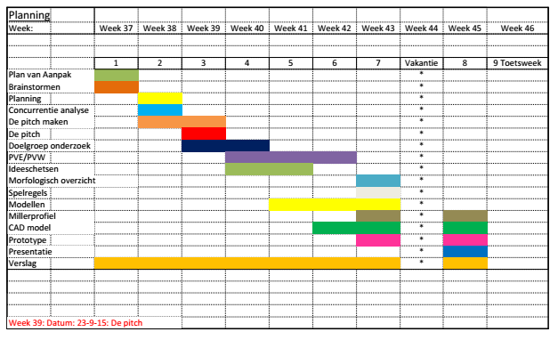

Onderzoek

Brainstormen
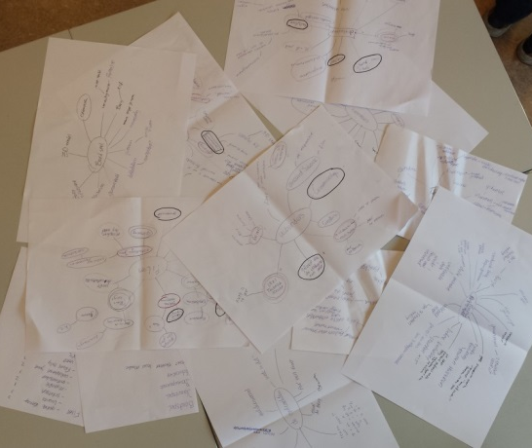
Als eerste zijn we begonnen met brainstormen. Met z’n vieren ideeën verzinnen en direct op papier zetten door middel van te schetsen of te schrijven. Uit het brainstormen kwamen interessante dingen naar voren. We hadden allemaal individueel al een idee van een soort bordspel in ons hoofd. Dat hebben we geprobeerd te kunnen vertalen in schetsen, om zo duidelijk te maken. We waren het er allemaal mee eens om een soort bordspel te maken, er kwamen verschillende ideeën over een berg. Om een soort berg te beklimmen en de expeditie af te maken. Dat vonden we allemaal interessant en zijn dat verder uit gaan werken.

Ontdekfabriek
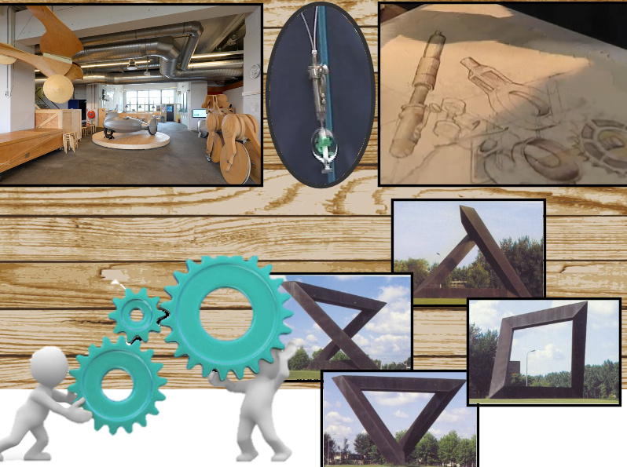
Het verhaal gaat over Pierre met zijn beste vriend Jean die de berg K2 gaan beklimmen. Tijdens hun reis naar de top zijn ze door een lawine geraakt, Jean verdween in een grote spelonk. Voordat Jean was geraakt door de lawine gaf hij Pierre een vreemd object dat hij gevonden had in de sneeuw. Toen Pierre weer thuis was wilde hij het object laten onderzoeken. De onderzoeker had allerlei technische tekeningen. Dit leidde tot dat hij het voorwerp herkende in verschillende tekeningen over een oude beschaving. Door dit object zijn ze er bijna van verzekerd dat hij nog leeft. Daarom gingen ze op expeditie om te kijken of ze Jean nog kunnen vinden.

Ons idee is om een spel te maken met vervolg op de film. Dat ze op expeditie gaan en niet weten hoe de weg loopt. Hierdoor moet je eerst een aantal woorden raden die op een kaartje staan. Zodra de berg staat ga je het spel spelen. De weg is dus aan elkaar gelegd door of je woorde3n wist of niet. Er zijn ook kampen te vinden in het spel, hier moet je doorheen zijn gelopen om bij het einde te komen.
Zodra je het einde bereikt hebt, is het spel afgelopen.

Dit is een plaatje met de sfeer van de ontdekfabriek. Hout gebruiken ze vaak daarom verwerken wij het ook in ons project. De ontwerpen die de ontdekfabriek maakt zijn erg abstract, dit willen wij ook met onze berg doen, een abstracte vorm geven. Verder gaan met het spel in de sfeer van de ontdekfabriek. Dingen die ons opvallen in de ontdekfabriek, en dingen uit de film verwerken in het spel.

Persona’s

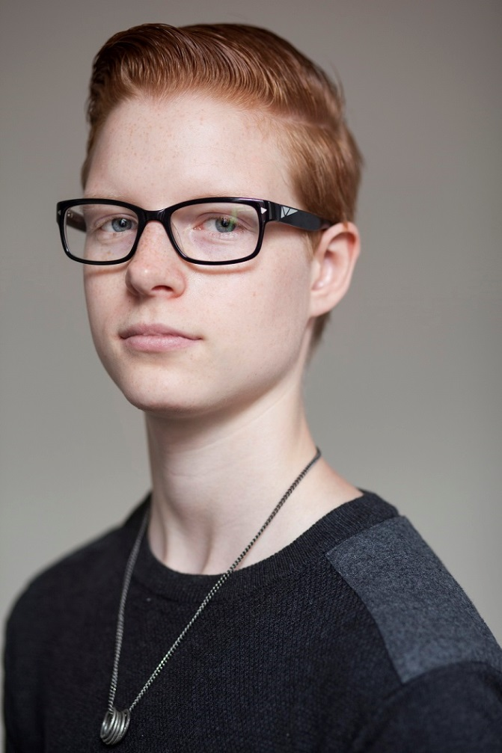
Mijn naam is Laurens, ik ben 17 jaar oud. Mijn hobby’s zijn larpen met vrienden. Ik zit in 4 vwo. Ik woon de stad, Den Helder. Ben opgegroeid bij mijn ouders, samen met mijn zus. Mijn zus is drie jaar ouder dan dat ik ben, dus is 20 jaar oud. Verder lees ik ook graag boeken. Harry Potter is mijn favoriete serie, deze lees ik graag in het Engels. Ik werk in het weekend bij een Game Center, hier ben ik graag aanwezig. Ik vermaak daar dan ook prima. Mijn twee beste vrienden werken ook bij het Game Center. Ik heb geen vriendinnetje. Later wil ik graag laborant worden. Mijn vader werkt als hart chirurg in het ziekenhuis in Den Helder. Mijn moeder is werkzaam als podotherapeut. Zij kennen elkaar al sinds de middelbare school. En zijn nog steeds samen. Inmiddels zijn ze al 24 jaar getrouwd. Mijn zus studeert medisch beeldvormende en radiotherapeutische technieken. Dit leidt je op tot medisch beeldvormings- en bestralingsdeskundige.

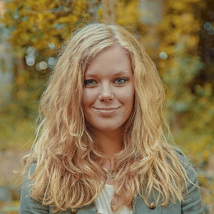
Mijn naam is Iris, ik ben 18 jaar oud. Dit jaar zit ik in mijn examenjaar, vwo 6. Ben geboren in een dropje in de provincie Groningen. Samen met mijn oudere broer en ouders. Mijn hobby’s zijn paardrijden. Ook spreek ik graag af met mijn vriendinnen. Iedere zaterdagmiddag werk ik op de manege. Ook heb ik daar een eigen paard, mijn paard heet Bonfire, genoemd naar het paard van Anky van Grunsven. Dit is ook mijn grote voorbeeld. Verder kom elke zondagochtend samen met mijn familie bij oma. Hier is dan de hele familie. Hier spelen wij vaak spelletjes. Mijn lievelingsspel is levensweg. Hier ben ik dan ook erg goed in. Volgend jaar ga ik studeren in Groningen, hier ga ik ook op kamers. De studie die ik ga volgen is technische bedrijfskunde. Mijn vader is directeur bij een bedrijf waar zonnepanelen gemaakt worden. Mijn moeder zit achter de tekentafel in het bedrijf van mijn vader.

Gebruikersscenario

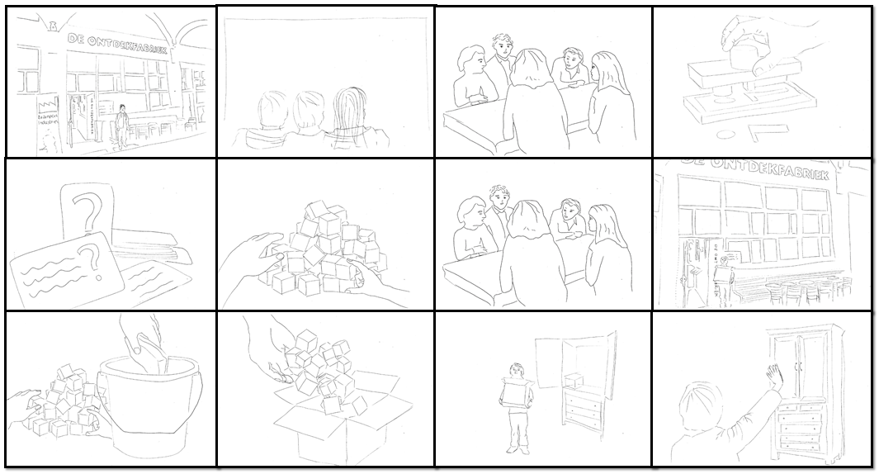

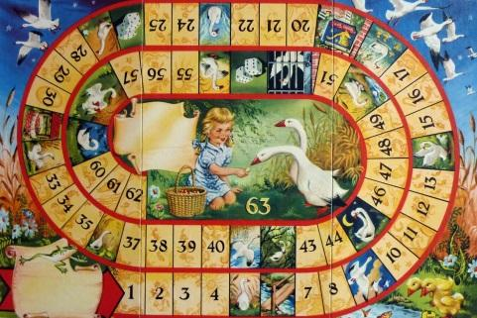
Concurrentie analyse
Spel 1: Ganzenbord.

Voordeel: Met meerdere een ouderwets spel spelen.
Nadeel: Te oud, te simpel.
Speel attributen: Dobbelsteen, pionnen.
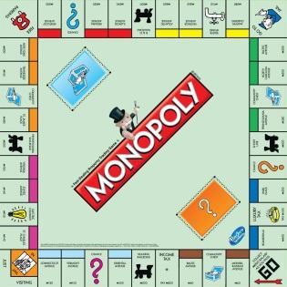
Hoeveel personen: 3-4.
Spel 2: Monopoly.

Voordeel: Je bent met geld bezig.
Nadeel: Behoort tot de moeilijkere spellen.
Speel attributen: 2 dobbelstenen, geld, kaarten, pionnen.
Hoeveel personen: 2-8.
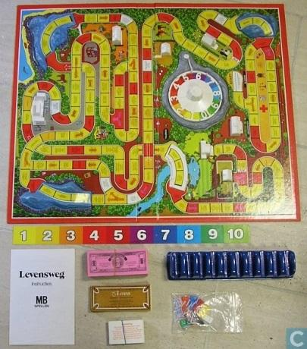
Spel 3: Levensweg.

Voordeel: Je kan je leven bepalen.
Nadeel: Er zit een draai ding op het bord.
Speel attributen: Plastic autootjes, geld, pionnen.
Hoeveel personen: 2-6.
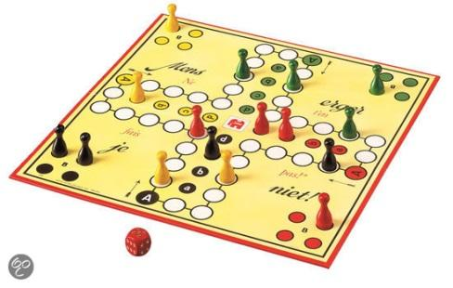
Spel 4: Mens erger je niet.

Voordeel: Makkelijk en duidelijk spel.
Nadeel: Niet veel sensatie.
Speel attributen: Dobbelsteen, pionnen.
Hoeveel personen: 4.
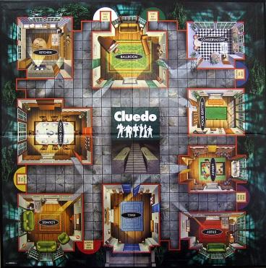
Spel 5: Cluedo.

Voordeel: Spannend ontdekkend spel.
Nadeel: Kaarten raken snel op.
Speel attributen: 2 dobbelstenen, pionnen, een set kaarten.
Hoeveel personen: 2-6.
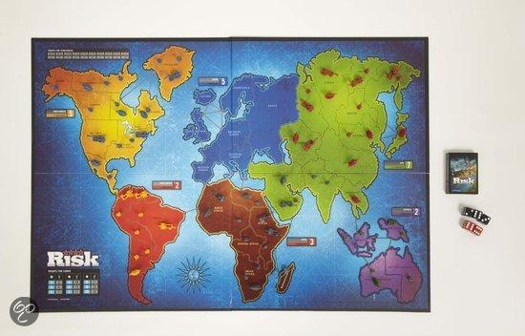
Spel 6: Risk.

Voordeel: Goed strategisch werken.
Nadeel: Veel kleine onderdelen.
Speel attributen: Dobbelstenen, pionnen.
Hoeveel personen: 2-6

Pakket van Eisen

- Productie
  - Prototype wordt gemaakt van karton.
  - De spel stukjes moeten in elkaar te drukken en of te schuiven zijn.
  - Stukjes mogen geen randen hebben die een snee kunnen veroorzaken.
  - Afmetingen spel maximaal 1m x 1m x 1m voor in auto.
  - Afmetingen opbergdoos maximaal 1,50m x 1,50m x 1,50m voor in auto.
  - Het spel mag geen stoffen of mengsels bevatten die kunnen ontploffen bij het in contact komen met andere materialen.
  - Het spel mag geen enkele allergene geurstoffen bevatten.
  - Het spel en onderdelen daarvan mogen geen enkel risico van verstikking opleveren door afsluiting van je luchtstroom.
  - Het spel moet zo worden gemaakt dat het stabiel is.
  - Het spel moet een gewicht kunnen dragen van minimaal 50g.

- Opslag
  - Moet in stellingen kunnen worden opgeslagen van 2m x 2m.
  - De verpakking moet het spel geen schade toebrengen.
  - Verpakkingen moeten op elkaar kunnen passen.
  - Het spel moet worden opgeborgen waar het droog is.

- Distributie/vervoer
  - De doos van het spel moet stapelbaar zijn.
  - De doos moet op een europallet passen van minimaal 80/120cm.
  - Verpakking met inhoud moet maximaal 2,5 kg wegen.
  - Het spel met doos moet in een kofferbak passen van minimaal 503l.
  - Het spel moet zodanig verpakt worden zodat hij geen beschadigingen kan oplopen tijdens het vervoer. (sealen)

- Verkoop
  - Gebruiksaanwijzingen/Spelregels, aanwezig.
  - In de gebruiksaanwijzing moet staan hoe het spel gespeeld moet worden.
  - Er worden maximaal 200 spelstukjes meegeleverd
  - Er worden maximaal 100 spelkaartjes meegeleverd.
  - Er worden minimaal 6 pionnen meegeleverd.
- Gebruik
  - In de gebruiksaanwijzing moet vermeld staan hoe je de verpakking en het spel het beste kan recyclen.
  - Het spel moet te spelen zijn op een tafel met oppervlak van 1m bij 1m.
  - Bij directe blootstelling aan een vlam of vonk mag het speelgoed niet ontbranden.
  - Het spel mag niet in aanraken komen met vocht.
  - Het spel moet op een vlakke ondergrond gespeeld worden.

- Onderhouden
  - De doos met complete inhoud mag maar maximaal 3 kg wegen.
  - Het spel is schoon te maken d.m.v. geen vochtig doekje.

- Reparatie
  - De makers van het spel geven geen garantie.
  - Vervangbare onderdelen zijn beschikbaar bij de Ontdekfabriek.

- Recycling
  - Het spel moet recyclebaar zijn.
  - De onderdelen die je vervangt moeten ook recyclebaar zijn.

Bordspellen
Bordspellen worden gespeeld op een bord en zijn veelal gezelschapsspellen. Een overeenkomst van bordspellen is natuurlijk het gebruik van een bord om op te spelen en dat je met meerdere spelers dient te spelen. De spellen kunnen wel erg variëren in het aantal spelers en speelduur. Bordspellen voor kinderen hebben andere eisen als gewone bordspellen. De kinder versies moeten namelijk leerzaam zijn. Men wil graag dat kinderen spelenderwijs leren. Voorbeelden van bordspellen voor kinderen zijn Party & Co en Stef Stuntpiloot.
Kenmerken spellen voor volwassenen
Voor volwassenen gelden weer andere eisen. Zij vinden het vooral belangrijk dat een spel gezellig is om te spelen maar zijn vaak wel prestatie gericht. Vaak zijn bordspellen voor volwassenen strategisch en tactisch van aard. Men moet dus echt nadenken bij het spelen. Voorbeelden van bordspellen voor volwassenen zijn Risk en Kolonisten van Catan. Daarnaast kennen we ook een aantal klassieke bordspellen. Deze wereldwijd bekende en populaire spellen zijn al eeuwen oud. Denk bijvoorbeeld aan Monopoly of Cluedo. Het zijn vaak spellen die iedereen kent of in ieder geval ooit van heeft gehoord.
Eisen CE-markering
Met de eisen van de CE-markering hebben wij niet veel van te doen. In het document van de CE-markering staat, dat je voor kinderen onder de 36 maanden rekening moet houden met reinigen. Met chemische stoffen of dergelijke geur- en smaakstoffen hebben wij niks aan te doen. Dit is allemaal te vinden, bij de CE-markering en dan bij speelgoed. Daar valt ons product onder.

Onderbouwing Pakket van Eisen

- Productie
  - Eigen beslissing.
  - Eigen beslissing.
  - Volgens EU.
  - Gemeten auto is Ford Focus Stationwagen 2013, met een kofferbak inhoud van 503l.
  - Gemeten auto is Ford Focus Stationwagen 2013, met een kofferbak inhoud van 503l.
  - Volgens EU.
  - Weergeven in het Publicatieblad "Richtlijnen van het Europees parlement en de raad van 18 juni 2009 betreffende de veiligheid van speelgoed" op pagina 24 t/m 26.
  - Volgens EU.
  - Eigen beslissing.
  - Eigen beslissing.

- Opslag
  - https://www.stellingspecialist.nl/2d-configurator#type=Metaal
  - Eigen beslissing.
  - Eigen beslissing.
  - Eigen beslissing.

- Distributie/vervoer
  - Eigen beslissing.
  - https://nl.wikipedia.org/wiki/Pallet
  - Eigen beslissing.
  - Gemeten auto is Ford Focus Stationwagen 2013, met een kofferbak inhoud van 503l.
  - Eigen beslissing.

- Verkoop
  - Eigen beslissing.
  - Eigen beslissing.
  - Eigen beslissing.
  - Eigen beslissing.
  - Eigen beslissing.

- Gebruik
  - Eigen beslissing.
  - Eigen beslissing.
  - www.denederlandsegrondwet.nl/9353000/1/j9vvihlf299q0sr/vgiic15zgkzi
  - Vocht en papier gaan niet erg goed samen. Doordat het papier vochtig wordt verliest het een flink deel van zijn stijfheid. Golfkarton is vervaardigd door losse papieren te verlijmen. Ook de lijm verzwakt onder invloed van vocht.
http://www.pagter.com/index.php?option=com_content&view=article&id=48& Itemid=63&lang=nl
  - Eigen beslissing.

- Onderhouden
  - Eigen beslissing.
  - http://www.pagter.com/index.php?option=com_content&view=article&id=48& Itemid=63&lang=nl

- Reparatie
  - Eigen beslissing.
  - Eigen beslissing.

- Recycling
  - http://www.prn.nl/boekenwurm/recycling/is-golfkarton-recyclebaar
  - http://www.prn.nl/boekenwurm/recycling/is-golfkarton-recyclebaar

Eisen CE-markering
http://www.rvo.nl/onderwerpen/tools/wet-en-regelgeving/eu-wetgeving/ce-markering/overzicht-ce-richtlijnen/speelgoed
http://eur-lex.europa.eu/legal-content/NL/ALL/?uri=CELEX:32009L0048
Eisen consumentenbescherming
www.denederlandsegrondwet.nl/9353000/1/j9vvihlf299q0sr/vgiic15zgkzi
Met de eisen ter zake van consumentenbescherming wordt rekening gehouden bij de bepaling en uitvoering van het beleid en de maatregelen van de Unie op andere gebieden.
Milieu consumenten
https://www.google.nl/search?q=eisen+milieu&ie=&oe=

Schetsen

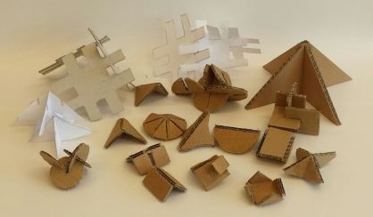
Spelbord
Wij zijn niet echt gaan schetsen, maar in plaats daarvan zijn we alle ideeën meteen gaan toepassen. Hierdoor hebben we allemaal kleine modelletjes, en wisten we meteen wat werkte en wat niet.

De keuzes die we interessant vonden hebben we vervolgens laser gesneden.
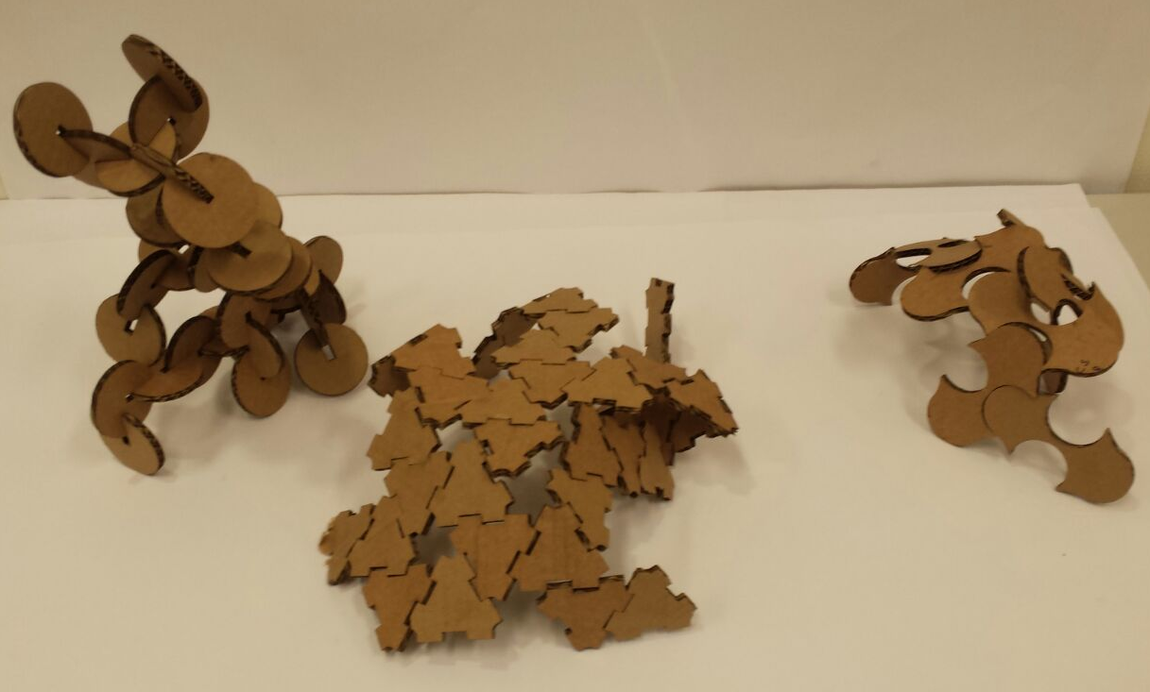
Daarna hebben we gekeken welke het beste werkte, en dat is uiteindelijk het eindresultaat geworden. Bij deze modelletjes zie je ook dat er meerdere vormen mogelijk zijn om de berg te bouwen.
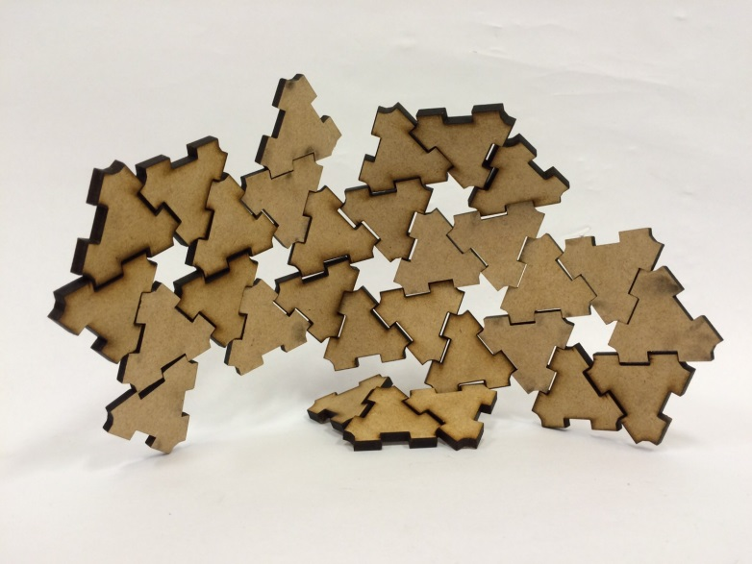
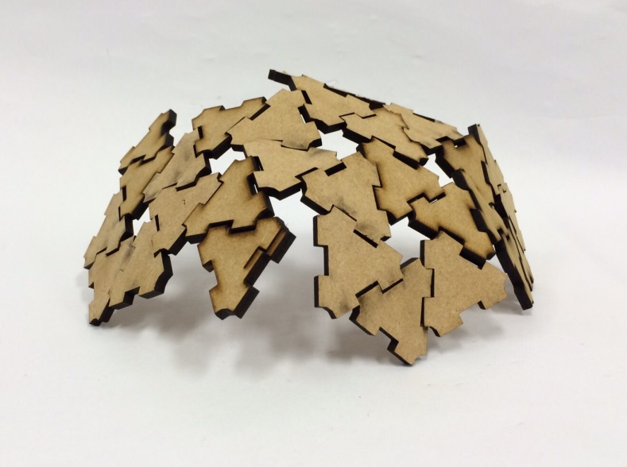
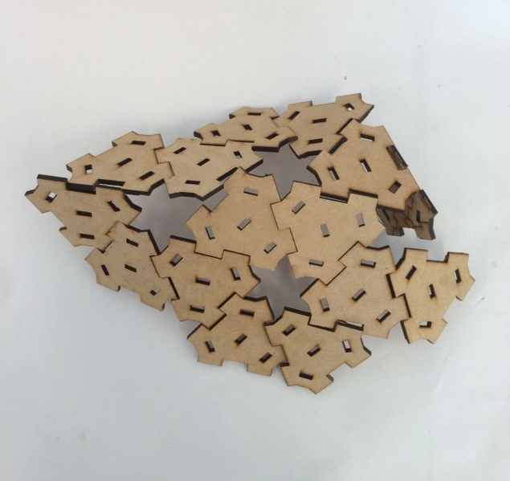
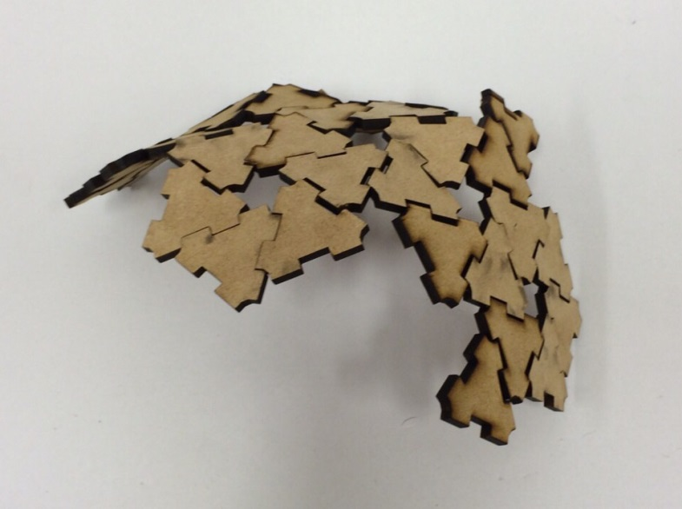
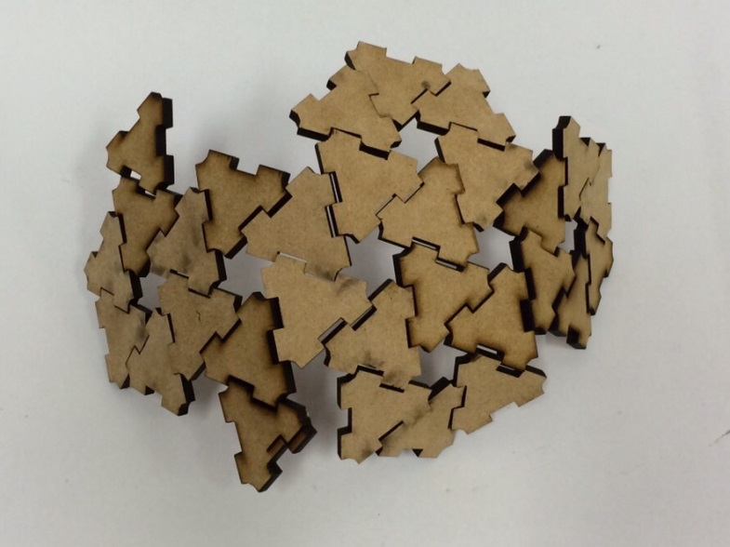
Dit model hebben we uiteindelijk in het groot uitgewerkt. Dat ziet er als volgt uit:
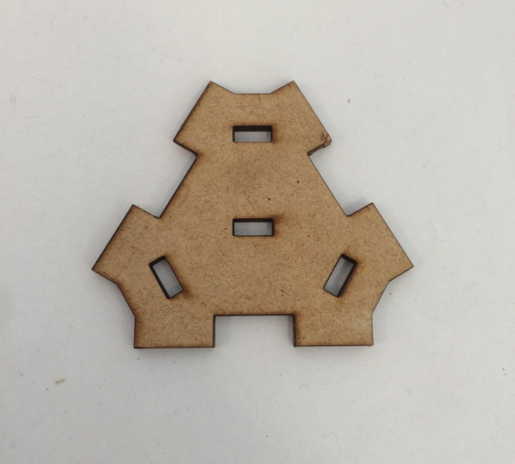

De schetsen zijn samen met het morfologisch overzicht te vinden in de bijlage.

Bevestiging
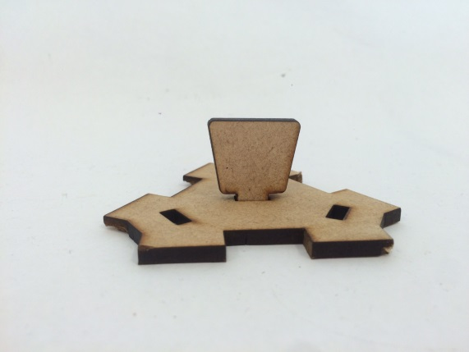
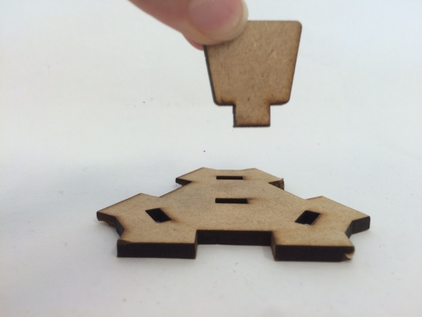
We hadden meerdere ideeën in gedachte om de poppetjes te bevestigen op de berg. Uit eindelijk hebben we gekozen voor een poppetje zoals het stukje hier onder, deze past precies in de gleuf van het spelbord. Zoals te zien is op onderstaande foto’s.

Spel uitleg

Introductie
DE EXPEDITIE is een spel waarbij je eerst samenwerkt om de berg te bouwen. En daarna tegen elkaar te spelen. Een combinatie van samenwerken en zelfstandig verder spelen.

Doel van het spel
Als eerst de FISNISH bereiken.
Het spel speel je door eerst de berg op te bouwen en de berg daarna te bespelen. De berg wordt opgebouwd door antwoorden goed te raden. Een antwoord is goed als je 3 van de 5 woorden op een kaartje geraden hebt. De uitleg van de spelkaarten staat in de handleiding omschreven. Nadat je de berg opgebouwd hebt. Moet je gaan dobbelen, door te dobbelen moet je proberen langs de kampen te komen. Nadat je deze gepasseerd hebt mag je naar de finish. Ben je als eerst? Dan heb je het spel gewonnen!

Handleiding en spelkaarten
De handleiding van het spel is bijgevoegd in de bijlagen. Hierin staat omschreven hoe het spel te werk gaat.

Spelkaarten
De spelkaarten bevatten natuurkundige/technische termen, dit is gedaan om de kinderen natuurkunde en technische aspecten mee te geven. Dat niet alles vanzelf sprekend is. Ook is het bedoeld om de kinderen nieuwsgierig te maken naar termen die ze nog niet kennen, zodat ze deze gaan opzoeken en uiteindelijk er slimmer van worden. De spelkaarten zijn toegevoegd in de bijlage.

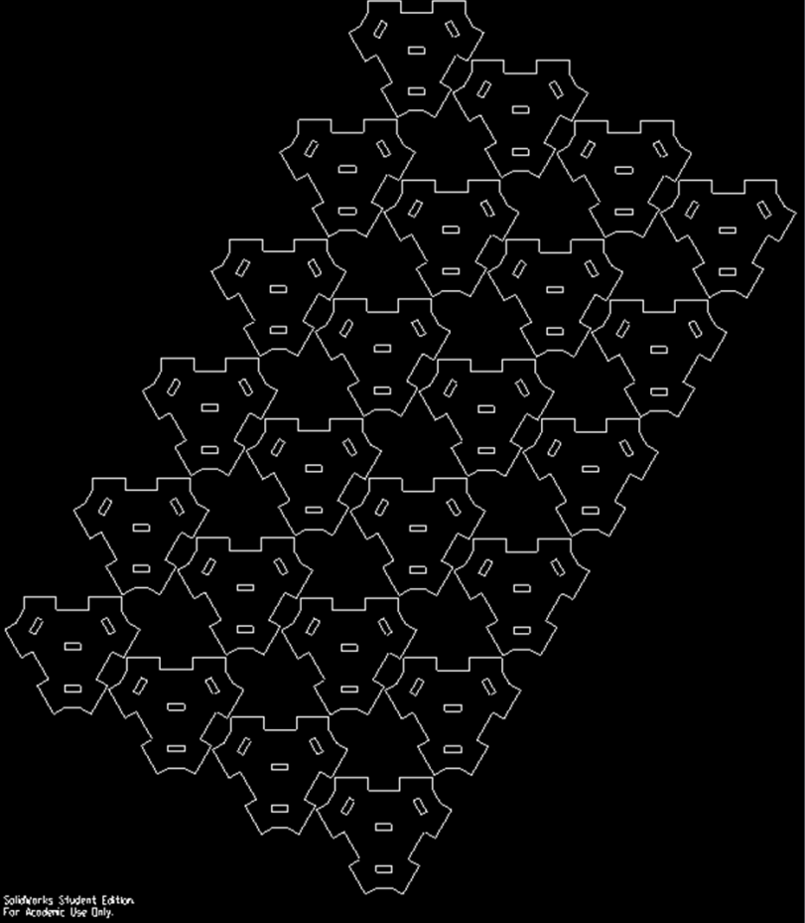
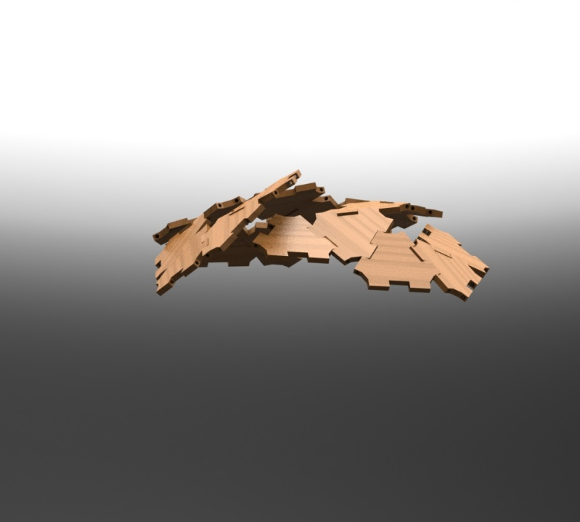
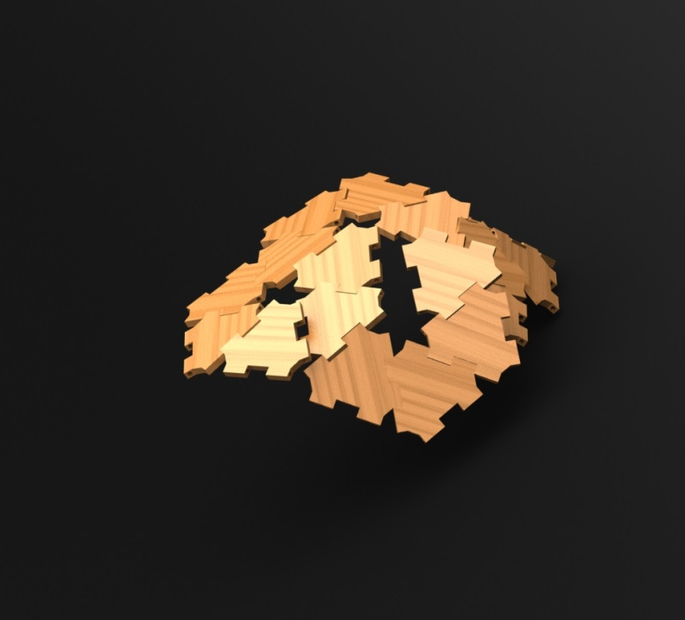
CAD-modellen

Onze eindmodellen gepresenteerd in renderingen die zo goed mogelijk ons eindproduct weergeven.

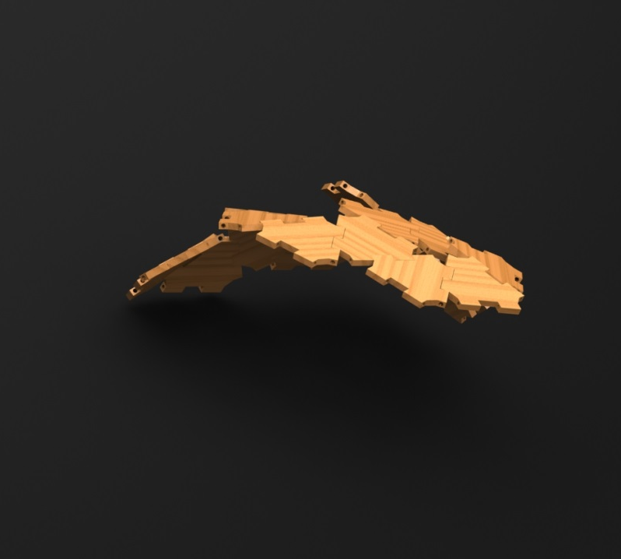

Kostprijsberekening
Materialen
MDF
1 plaat MDF binnen afmetingen lasersnijder voor 1 spel €0,79
Afmeting lasersnijder: 535mm x 335mm = 179225 ${mm}^{2}$
Afmeting plaat: 1220mm x 610mm = 744200 ${mm}^{2}$ ÷
4 platen

A4 papier
Doos A4 multifunctioneel papier: 2500 vellen
Papier nodig per spel: 0005 vellen ÷
Aantal spellen: 500 spellen

Prijs 2500 vellen €24,35
Aantal spellen 500 spellen ÷
Prijs per spel €0,05 €0,05

Zandloper
1 zandloper van 30s €1,60

Dobbelsteen
Prijs 100 dobbelstenen €24,95
Aantal spellen 100 ÷
Prijs per spel €0,25 €0,25

Schaar
1 schaar €2,00 +

Totaalprijs materiaal €4,69

Machines
Uitgaande van een levensduur van 10 jaar: 10*52 weken*12 uur per week= 6240 uur

Lasersnijder
Prijs lasersnijder: €7950
Restwaarde = 10% aanschafprijs
= €795

Afschrijving = (aanschafwaarde – restwaarde) / 10 jaar
(per jaar) = (7950-795) /10
= €715,50

Afschrijving = afschrijving /500
(per uur) = 715,5/6240
= €0,11 €0,11
Printer
Prijs printer: €309 (investering)
Prijs inkt(1500 pagina’s: €69,00 +
Prijs totaal €378

Totaal prijs €378
Aantal pagina’s 1500 ÷
Prijs per pagina €0,25

Prijs per pagina €0,25
Pagina’s per spel 5 x
Totaal prijs €1,25 €1,25 +

Totaal machines €1,31

Uren
Uitgaande van een werkweek van 40 uur is het minimum brutoloon van een 18 jarige €4,00

Zagen + samenstellen 0,5 uur
Printen, knippen en controle lasersnijder 0,5 uur +
Totaal uren 1 uur

Aantal uren 1
Loon per uur €3,94 x
Totaal €3,94 €4,00

Totaal
Materialen €4,69
Machines €1,31
Uren €4,00 +
Totale kostprijs €10,00

Bronnen

http://www.formido.nl/mdf-pefc-4-mm-x-61-x-122-cm-00339253.html
http://www.staples.nl/multi-use-papier-a4-80-gram/cbs/3125011.html?promoCode=200200555&Effort_Code=WW&Find_Number=3125011
http://www.schoolmaterialen.nl/zandloper-30-seconden.html
http://www.spellenrijk.nl/accessoires-dobbelstenen/dobbelstenen-16mm-rood-100-stuks/i/12647/
http://www.hema.nl/winkel?fh_location=%2F%2Fnlhema%2Fnl_NL%2Fpnl_product_type%3E%7Bshop%7D%2F%24s%3Dschaar&fh_sort=-_match_rate%2Cpnl_stockavailability%2C-%24standaardranking_cocktail&fh_modification=&fh_secondid=pnl_14865016

http://www.brmlasers.nl/lasermachines/co2-lasermachines/
http://store.hp.com/NetherlandsStore/Merch/Product.aspx?id=B3Q11A&opt=B19&sel=PRN&jumpID=ps_v6swh7dt5k/sf:_sku:B3Q11A&k_clickid=EMEA%7C_kenshoo_clickid_&kpid=B3Q11A&gclid=CN62693z-MgCFRITGwodpOwEjg&gclsrc=aw.ds&dclid=CLHrgt7z-MgCFaaWwgodCHANkQ
http://www.lancelots.nl/bedrijfsvoering/financien/investeren-afschrijven
https://www.rijksoverheid.nl/documenten/brochures/2015/06/05/wml-juli-2015

Conclusie

De opdracht die we gekregen hadden was een andere opdracht dan die we normaal gesproken gewend zijn om te krijgen. Naar aanleiding van een film mochten we een product maken die daar mee te maken had. De doelgroep van de film en het product was voor kinderen die in havo5/vwo5 zitten. Deze kinderen zijn ongeveer 17/18 jaar oud. We hadden een vrije ingeving op wat we zouden gaan maken.

Op het product wat we nu hebben zijn we gekomen door met zijn allen te gaan brainstormen, door middel van mind mappen. Het product wat we uiteindelijk gemaakt hebben, het spel, is ook naar onze mening gemaakt. Het uiteindelijke ontwerp is naar ons doel tevreden, het is een werkend spel waar natuurkundige en technische dingen in zijn verwerkt.

In het spel zijn verschillende aspecten verwerkt, samenwerken, slimmer worden en ontdekken. Samen de berg bouwen, slimmer worden na de vragen ronden in de hoop dat ze op onderzoek uitgaan naar termen die ze niet kennen. Ook ontdekken ze dat je op verschillende manieren een berg kan opbouwen.

Het spel is naar ons idee goed gelukt, het heeft een leuke vorm in de stijl van de ontdekfabriek. De berg is uniek en wordt elke keer anders opgebouwd.
De samenwerking ging over het algemeen goed, hier en daar een aantal op- en aanmerkingen maar…we zijn er samen uitgekomen!

Bijlagen

Op de volgende pagina’s zijn de bijlages te vinden. Deze zijn niet genummerd maar staan in de volgende volgorde:

- Ideeschetsen
- Brainstormen
- Gebruikersscenario
- Morfologisch overzicht
- Gebruiksaanwijzing spel
- Speelkaarten
- Peer assessment
  - Bas Beurskens
  - Luc Bozuwa
  - Rick Koelewijn
  - Bente van den Tillaart
- Modelletjes

